Hjemmeside
All informasjon om cupen ligger under:
http://www.roail.no/Bandy/Sidemeny/Roa-Energizer-Cup

Kart over området
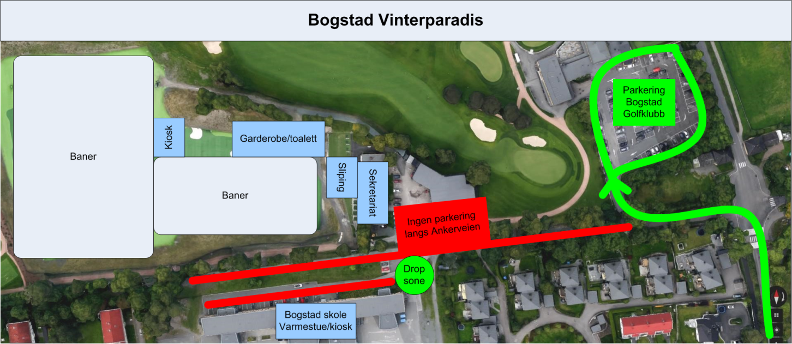

Veibeskrivelse
Adressen er Ankerveien 127. Følg Ring 3 og ta av i Smestadkrysset. Følg Sørkedalsveien mot Røa og videre mot Bogstad Camping, ta til venstre i krysset ved Peder Ankers plass. Det er også mulig å ta buss 32 mot Voksen skog som (holdeplass Bogstad camping), denne korresponderer med T-bane 5 til Røa.
Parkering
Parkering er på Bogstad Golfklubbs parkering (markert med grønt på kartet). Vi disponerer ca 100 parkeringsplasser, parkeringsavgift under Røa Energizer Cup er kr 50,-. Av hensyn til naboer og trafikkavvikling generelt oppfordrer vi til at flest mulig kjører sammen.
Det er ikke lov å parkere langs Ankerveien eller på den nedre parkeringsplassen som er reservert for Golfklubbens ansatte. Det vil være mulig å sette av passasjerer i den lille rundkjøringen ved Bogstad skole (markert som «Dropsone» på kartet over).

Garderober
Vi disponerer to garderober rett ved kunstisanlegget, det er begrenset med plass i garderobene og vi oppfordrer alle til å lagre minst mulig utstyr i selve garderoben.

Baner og kamper
Det er ikke tillatt å gå på banen uten skøyter og hjelm. Hjemmelag stiller med 3+3 baller, unntatt i finaler. For å unngå forsinkelser anbefales det at hvert lag har en «ballgutt» bak målene ved banens ytterkant når kampene spilles.

Resultater
For årsklassene med sluttspill vil vi legge ut resultatene fortløpende på vår Facebook-side: https://www.facebook.com/roabandycup/

Preparering og vedlikehold av banene
Det er satt av tid til preparering av banen i kampprogrammet, og alle må forlate banen når prepareringen foregår. Ved kraftig snøfall må banene måkes med bil, og vi ber om at foreldre hjelper til med å holde spillerne unna de banene som prepareres eller måkes.

Sekretariat
Levering av laglister og andre generelle henvendelser skjer til sekretariatet som er plassert i øvingslokalene til Golfklubben (inngang til høyre når dere går ned til banene). Laglister kan også sendes på epost til liv.gronlien@yahoo.no.

Kiosk og varmestue
Det vil være kioskutsalg ved banen. Der selges nygrillede hamburgere, nudler, pølser, vafler, brus, kaker, boller, kaffe og te. Vi har betalingsterminal, men anbefaler sterkt å ta med kontanter for å unngå kø.
Det vil også være varmestue på Bogstad skole (nordre inngang som vender mot banene).
Det er ikke tillatt å gå inn på skolen med skøyter på bena, heller ikke med kalosjer.

Sliping
Det vil være en provisorisk slipebod i garasjen, men det anbefales at alle stiller med nyslipte skøyter.

Premieutdeling
Premieutdeling foregår ved sekretariatet rett etter lagets siste kamp. For årsklasser med sluttspill vil premieutdeling for bronsefinalister og finalister (4 lag pr årsklasse i 2004 og 2005) foregår etter at begge finalene er ferdigspilt.

Andre tips
- Vær ute i god tid før første kamp
- Alt utstyr, og spesielt kalosjer, bør merkes tydelig med spillerens og lagets navn.
- Bruk mobilbetaling eller ta med kontanter for å unngå kø i kiosken

